2019年10月

臨床検査精度管理調査測定装置コード表のシステム化
についての説明会ご案内

一般社団法人 日本分析機器工業会
一般社団法人 日本臨床検査機器・試薬・システム振興協会

（公社）日本医師会、（ー社）日本臨床衛生検査技師会、（一社）日本衛生検査所協会などの各精度管理調査に利用されております臨床検査精度管理調査測定装置コード表につきましては、これまで装置メーカー各社様から申告される内容を工業会にて手作業で帳票にし、整備・公開をして参りました。
この作業を省力化し、迅速に正確な情報を公開すべく、この度コード表をシステム化しましたので、関係する皆様へ下記の様に説明会を開催致しますので、是非共ご参加くださいますようお願い申し上げます。

記

- 説明会開催日・場所（各会場・1,2回目共に同一内容です）

東京会場：一社）日本分析機器工業会 会議室
東京都千代田区神田錦町1-12-3第一アマイビル3階
1回目 2019年11月8日（金） 13:00-14:50
2回目 同日 15:00-16:50

大阪会場：（株）日本電子 大阪支店 会議室
大阪市淀川区西中島5-14-5 ニッセイ新大阪南口ビル1階
2019年11月15日（金） 15:00-16:50

- 内容

１）システム化概要説明
２）システムの操作説明
３）質疑応答

- 参加費
無料（以下のお申込みが必要です。ご参加は各社２名様迄でお願いします）

- お申込み
次ページの申込書にご記入の上、申込み要領に沿ってE-mailまたはFAXにて申込み窓口まで送付ください。

臨床検査精度管理調査測定装置コード表のシステム化
についての説明会 申込書・申込み要領

１．申込み要領
下記の事項をご入力頂き、ワードファイルをE-mailでお送り頂くか、印刷してFAXにてお申込み窓口までお送り下さい。

お申込み窓口：日本分析機器工業会 事務局 若尾 宛
E-mail：wakao@jaima.or.jp
FAX :03-3292-7157 （TEL:03-3292-0642)
お申込み締切：[東京会場]2019年11月1日（金）13時
[大阪会場]2019年11月8日（金）13時

２．ご参加者情報
会社名
JAIMA会員区分 | ☐会員（賛助会員含む） ☐非会員
部署名
役職
ご参加者１氏名
ご連絡先TEL
E-mailアドレス
ご参加希望会場 | ☐東京 | ☐大阪
ご参加時間 | ☐1回目 ☐2回目
ご参加者2氏名
ご参加希望会場 | ☐東京 | ☐大阪
ご参加時間 | ☐1回目 ☐2回目
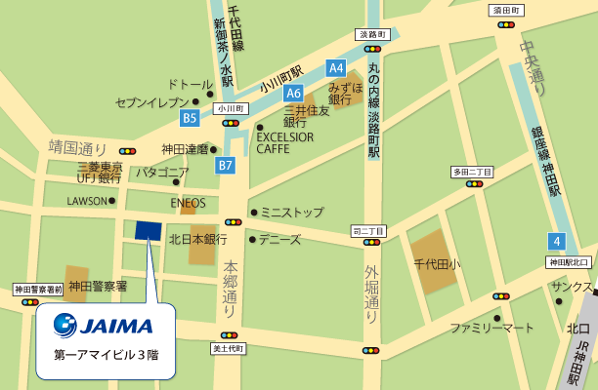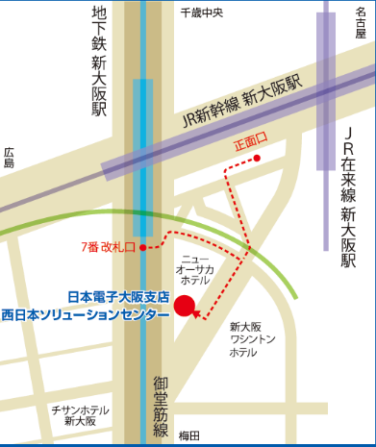
東京会場 案内図 大阪会場 案内図

